3.3 Pää- ja virhenäytöt

Järjestelmän pää- ja virhenäytöt sekä näiden väliset suhteet on esitetty Kuvassa 3.

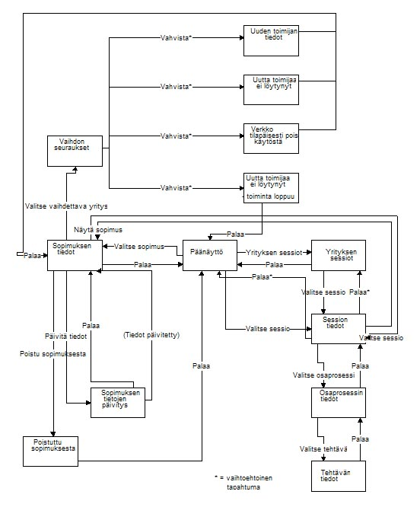
Kuva 3: Näyttötilojen väliset suhteet

3.3.1 Päänäyttö

Päänäyttö on hallintapaneelin keskeisin näyttö. Se pitää sisällään tiedot yrityksen sopimuksista ja näiden sopimusten sessioista. Päänäytön kautta on myös mahdollista suorittaa yrityshaku, jonka avulla pääsee tarkastelemaan vain tiettyyn yritykseen liittyviä sessioita. Päänäyttö avautuu esiin ensimmäisenä kun järjestelmä avataan.

3.3.2 Sopimuksen tiedot –näyttö

Sopimuksen tiedot –näyttö pitää sisällään sopimukseen liittyvää informaatiota:
- lyhyen kuvauksen sopimuksesta
- prosessiin liittyvät tehtävät
- verkoston mallin rakenteen
  - roolit
    - nimet
    - palvelutyypit
    - yritykset ja näiden tiedot
  - kanavat
- sopimuksen elinkaaren vaiheen
- sopimuksen sessiot
  - sessioiden tilat

Näytön kautta on myös mahdollista päivittää sopimuksen tietoja, poistua sopimuksesta sekä valita tarkasteltavaksi jokin sopimuksen yksittäisistä sessioista.

